КОНСПЕКТ ПІДГРУПОВОГО ЛОГОПЕДИЧНОГО ЗАНЯТТЯ
(для дітей 5-го року життя із загальним недорозвитком мовлення)

Автор: Шикун Тетяна Володимирівна,
вчитель-логопед закладу дошкільної освіти
закладу (ясел-садка), комбінованого типу
«Центр розвитку дитини»
м. Славутича, Київської області, Вишгородського району

Тема заняття: «Практичне засвоєння суфіксу іменників зі зменшувально-пестливим значенням –«чик»-»
Програмовий зміст: розвивати слухову увагу, психічні процеси, самоконтроль за мовленням; виховувати культуру спілкування; формувати практичний морфологічний аналіз слова (порівнювати слова за звучанням та значенням; визначати загальне звучання в ряді однотипних за морфологічним складом слів (хліб - хлібчик; барабан - барабанчик, помідор — помідорчик), співвідносити визначену морфему зі значенням; розуміти диференційоване значення засвоєних морфем); формувати операції переносу та генералізації правил морфологічного оформлення слів (утворення похідних слів за аналогією, самостійно за допомогою словотворчого суфіксу іменників -чик- зменшувально-пестливого значення без зміни звукової структури кореня похідного слова); формувати контролю за семантикою і морфологічним оформленням похідних слів (стільчик - це великий предмет чи маленький?); привертати увагу до морфологічного оформлення слів.
Матеріал: іграшка Горобчик, малюнки із зображенням горобця, іграшки (великий барабан – маленький барабанчик, великий м’яч – маленький м’ячик), мнемотаблиці «Горобчик Чик», ковпачки чарівників, дидактична гра «Знайди пару». Фізкультхвилинка «Горобчики» [Електронний ресурс] /Бурдонос Лідія Іванівна. – Режим доступу: teacher.at.ua. – Назва з екрана. Загадка «Горобець» [Електронний ресурс]. – Режим доступу: doshkolenok.kiev.ua. – Назва з екрана
Хід заняття
- Організаційний момент
Привітання «Ланцюжок. Звернися лагідно».
Діти стають в коло, беруться за руки і по черзі вітаються один з одним, вживаючи пестливу форму імен при звертанні: «Доброго ранку, Олечко.
Доброго ранку,Тетянко. Доброго ранку, Андрійко. тощо» (зазвичай діти можуть утворювати такі форми звертання, бо саме так до них досить часто звертаються рідні, близькі та педагоги)
- Відгадування загадки «Горобець».
Логопед. Діти, сьогодні до нас на заняття прилетів гість, відгадайте, хто це?
Сіра шубка із пір’їн, на морозі жвавий він.
Не орел цей стрибунець. Хто це, діти? - …(Горобець)
(Логопед показує іграшкового горобчика, малюнки із зображенням пташки)
Логопед. Так, ви правильно відгадали загадку. Це – горобець. Давайте розглянемо цю пташечку.
- Якого розміру горобчик?
- Якого кольору його пір’я?
- Де живе горобець?
- Це зимуюча чи перелітна пташка?
- Чим харчується пташка?
- Визначення спільного звучання словотворчого суфікса -«чик»-.
Логопед. Діти, ми сьогодні, вітаючись, зверталися один до одного лагідно. А як лагідно назвати горобця? (Відповідь дітей: горобець – горобчик).
Логопед. Давайте привітаємось із Горобчиком. (Відповідь дітей: «Доброго ранку, Горобчику.») На занятті Горобчик буде гратися разом з нами. Він приніс вам цікаві іграшки (великий барабан – маленький барабан, великий м’яч – маленький м’яч). Давайте спробуємо назвати іграшки:
Це барабан, а це барабанчик.
Це м’яч, а це м’ячик.
Логопед. А тепер скажіть, яка частинка цих слів звучить однаково: барабанчик, м’ячик, горобчик? (Відповідь дітей: -«чик»).
Логопед. Правильно, саме цю пісеньку любить співати наш Горобчик: « Чик – чик – чик – чик!», тому його і назвали Горобчик Чик. Йому дуже подобається всіх називати лагідно. Хочете, він і вас навчить?
(Горобчик «звертається» до дітей)
Логопед. Діти, називати предмети лагідно дуже просто. Ви додавайте до слова моє ім’я Чик, а щоб ви не забули я приготував ось такі яскраві таблиці, де я намальований в центрі. Давайте, спробуємо!
- Робота з мнемотаблицями 1, 2 (формування операції переносу та генералізації правил морфологічного оформлення слів (утворення похідних слів за аналогією, самостійно за допомогою словотворчого суфіксу іменників
-чик- зменшувально-пестливого значення без зміни звукової структури кореня похідного слова з опорою на мнемотаблиці).
хлібЧИК | лимонЧИК | дельфінЧИК | вовЧИК
бананЧИК | кабанЧИК | камінЧИК | стільЧИК
каштанЧИК | кавунЧИК | зубЧИК | перЧИК
помідорЧИК | парканЧИК | альбомЧИК | пальЧИК
барабанЧИК | тюльпанЧИК | диванЧИК | хлопЧИК
баклажанЧИК | вагонЧИК | апельсинЧИК | олівЧИК
телефонЧИК | баранЧИК | сарафанЧИК | зайЧИК
- Фізкультхвилинка «Горобчики».
Логопед. Ми гарно працювали, предмети лагідно називали, а зараз Горобчик запрошує всіх відпочити.
Швидко, діти, полетіли, мов горобчики малі.
Руку вправо, руку вліво всі дружненько розвели.
А тепер, до сонця руки й на носочки піднялись.
Руки в боки, два підскоки,
Всі прогнулись, підвелись.
Як горобчики, присіли, поклювали зернятко.
Піднялись і полетіли, усміхнулись сонечку.
Бурдонос Л.І.
- Дидактична гра «Знайди пару: великий - маленький».
(Діти отримують предметні малюнки, кожен має знайти парний малюнок, на якому зображений зменшений предмет та самостійно назвати свою пару.)


- Дидактична гра з м’ячем «Чарівники» (утворення похідних слів за аналогією, самостійно за допомогою словотворчого суфіксу іменників -чик- зменшувально-пестливого значення без опори на наочність).
Логопед. І знову горобчик Чик пропонує нам веселу гру! Зараз ми з вами вдягнемо ковпачки і станемо чарівниками, які можуть перетворювати великі предмети на маленькі. (Діти вдягають паперові ковпачки. Логопед, кидаючи дитині м’ячик, називає предмет, дитина самостійно утворює зменшено-пестливу форму слова,повертає м’яч педагогові.)

- Підсумок заняття.
Логопед. Діти, вам було сьогодні цікаво? Кому було цікаво, той плескає у долоньки!
Логопед. Діти, вам було сьогодні весело? Кому було весело, той плескає у долоньки!
Логопед. Давайте подякуємо і попрощаємося із веселим горобчиком Чиком.

Мнемотаблиця 1 «Горобчик Чик» (утворення похідних слів за аналогією)

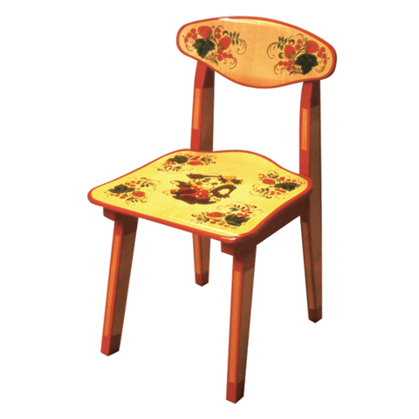 |  | 
 | 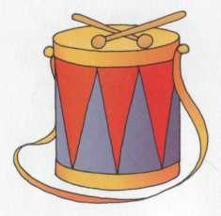 | 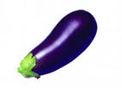
 | 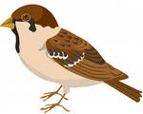 | 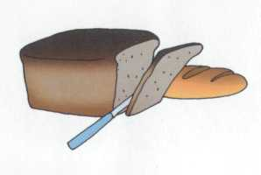
 |  | 
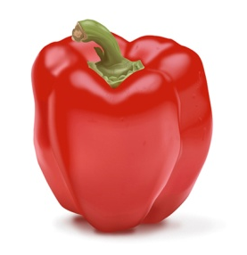 |  | 

Мнемотаблиця 2 «Горобчик Чик» (утворення похідних слів за аналогією)

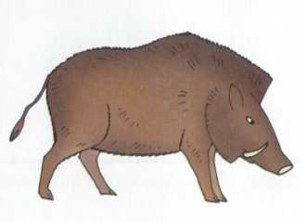 |  | 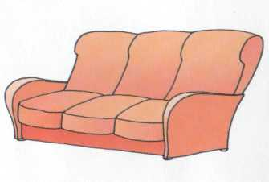
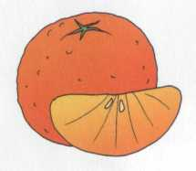 | 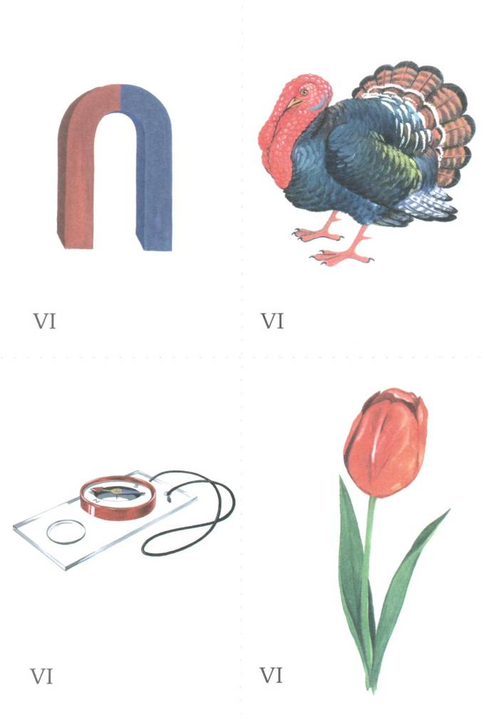 | 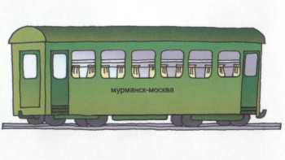
 |  | 
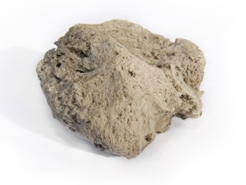 |  | 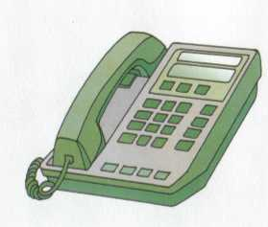
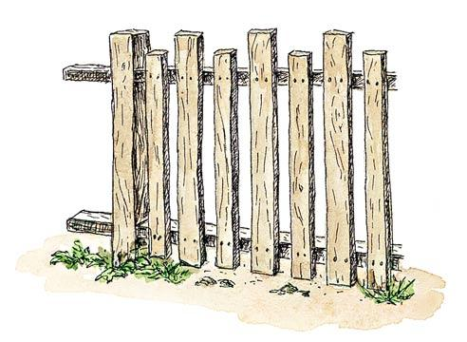 | 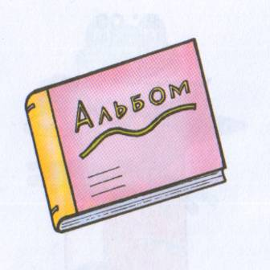 | 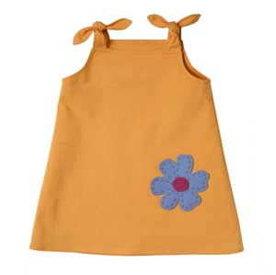

Використана література
1. Мнемотехника – в логопедической практике [Електронний ресурс] / Е. Верещагина . –Режим доступу: http://logopedy.ru/. – Назва з екрана.
2. Трофименко, Л. І. Словотворення у дітей середнього дошкільного віку із ЗНМ [Текст] / Трофименко Л. І. // Дефектологія. – 2003. – № 3. – С. 45 – 47.

